包府发〔2021〕47号

包头市人民政府关于实施“三线一单”生态环境分区管控的意见

各旗、县、区人民政府，稀土高新区管委会，市直各部门、单位，中直、区直企事业单位：
为深入贯彻习近平生态文明思想，根据《内蒙古自治区人民政府关于实施“三线一单”生态环境分区管控的意见》（内政发〔2020〕24号）精神和《内蒙古自治区生态环境厅关于进一步细化完善盟市“三线一单”加快推进应用实施工作的通知》（内环办〔2021〕53号）要求，促进生态环境高水平保护和经济社会高质量发展，现就包头市加快落实生态保护红线、环境质量底线、资源利用上线和生态环境准入清单（简称“三线一单”），实施生态环境分区管控，提出如下意见。
一、总体要求
（一）指导思想
坚持以习近平新时代中国特色社会主义思想为指导，全面贯彻党的十九大及十九届二中、三中、四中、五中全会精神，深入践行习近平生态文明思想，坚持绿水青山就是金山银山的理念，坚决走好以生态优先、绿色发展为导向的高质量发展路线，主动落实黄河流域生态保护和高质量发展战略，以“三线一单”为抓手，实施生态环境分区管控，筑牢我国北方重要生态安全屏障，打造黄河中上游的一颗璀璨明珠，为建设繁荣昌盛、欣欣向荣的新时代中国特色社会主义现代化新包头不懈努力。
（二）基本原则
坚持生态优先。树立“生态优先，绿色发展”的理念，坚持人与自然和谐共生，突出“三线一单”事前导向作用，将生态文明建设融入经济社会发展各领域全过程，推动包头市走出高质量发展的新路子。
突出差别管控。以生态环境质量持续改善为目标，聚焦重点区域、行业、领域突出生态环境问题，实施差异化的生态环境管控措施。针对各管控单元，从空间布局约束、污染物排放管控、环境风险防控、资源利用效率方面制定差异化的生态环境准入清单。
实施动态更新。按照经济社会发展新形势和生态环境保护新要求，结合包头市新发展战略、国土空间总体规划、生态保护红线调整等情况，根据相关管理要求，按程序对“三线一单”相关内容实施动态更新和调整。
（三）主要目标
到2025年，全市建立较为完善的“三线一单”生态环境分区管控体系，生态保护红线得到严格管护，重点区域建设与生态环境保护基本协调，重点环境风险源得到全面管控，生态安全屏障更加牢固，生态环境质量持续改善，能源资源利用效率稳步提高，绿色发展水平明显提升，生态环境治理能力显著增强。
生态保护红线。全市生态保护红线面积7428.49平方千米，占全市总面积的26.75％；一般生态空间面积14988.99平方千米，占全市总面积的53.98％。生态保护红线确保“生态功能不降低、面积不减少、性质不改变”，生态空间格局保持基本稳定。生态保护红线和一般生态空间面积根据国家和自治区最新批复及时动态调整。
环境质量底线。全市空气质量持续改善，力争PM2.5平均浓度不大于35微克／立方米。全市水环境质量持续改善，地表水国考断面水质优良比例达到87.5％，消除劣V类断面；城市集中式饮用水水源水质达到或优于Ⅲ类比例100％。全市受污染耕地安全利用率达到98％以上，污染地块安全利用率达到92％以上。
资源利用上线。全市水资源、土地资源、能源利用上线相关指标要求达到国家、自治区“十四五”下达的总量、强度、效率等控制要求。
到2035年，“三线一单”生态环境分区管控体系健全，生态环境质量明显改善，大青山国家级自然保护区建设全面加强，碳排放达峰后稳中有降，“碳达峰碳中和林草碳汇（包头）试验区”建设取得重要进展，在建设北方重要生态安全屏障中发挥更大作用，生态优先、绿色发展导向全面确立，绿色生产生活方式广泛形成，生态环境治理体系和治理能力现代化基本实现，基本建成美丽宜居城市。
二、构建生态环境分区管控体系
（一）环境管控单元划分。全市划分优先保护、重点管控、一般管控3类，共102个环境管控单元。
优先保护单元。共计50个，面积为22310.0平方千米，占全市总面积的80.9％。主要包括生态保护红线、自然保护地、饮用水水源地、基本草原、湿地以及生态功能重要和生态环境敏感脆弱的区域等。主要分布在大青山、梅力更、南海子、巴音杭盖等法定自然保护区，以及其他北部防风固沙生态功能区、南部生物多样性功能区和南部水土保持功能区等区域。
重点管控单元。共计24个，面积为1322.2平方千米，占全市总面积的4.8％。主要涉及到人口密集、资源开发强度大或污染物排放强度高的区域以及矿区，包括城市建成区、自治区核定的工业园区、水环境超标区域、大气环境弱扩散区、集中连片采矿用地等。
一般管控单元。共计28个，面积为3939.2平方千米，占全市总面积的14.3％。包括除优先保护单元和重点管控单元外的区域。
（二）生态环境准入清单制定。结合区域重点环境问题，从空间布局约束、污染物排放管控、环境风险防控和资源利用效率4个维度，建立“1＋N”生态环境准入清单体系。“1”为全市总体生态环境准入清单。“N”为102个环境管控单元的生态环境准入清单。《包头市生态环境准入清单》委托包头市生态环境局另行发布。
优先保护单元。以严格保护生态环境为导向，坚持整体保护、系统修复、综合治理，依法禁止或限制大规模、高强度的工业和城镇开发建设。管控单元内的开发建设活动在符合法律法规和相关规划的前提下，按照保护优先的原则，避免损害所在单元的生态服务功能和生态产品质量；涉及生态保护红线的，按照国家和自治区相关规定进行管控。在功能受损的优先保护单元优先开展生态保护修复活动，恢复生态系统服务功能。加强大青山、梅力更、南海子、巴音杭盖等自然保护区和沿黄湿地等重要生态空间的保护，严格矿山勘查和开采。
重点管控单元。以守住环境质量底线为重点，围绕六大产业集群发展，坚持系统治理、源头治理、综合治理，突出“三个治污”，聚焦重点区域的重点环境问题，进一步优化产业空间布局。加强昆都仑河、四道沙河、二道沙河等流域污染物排放管控，提升城镇生活污水收集处理率，强化环境风险防控。提高水资源、土地资源、能源、矿产资源利用效率，推动重点行业减污降碳。
一般管控单元。以适度发展社会经济、避免大规模高强度开发为导向，落实生态环境保护的基本要求，执行国家、自治区、黄河流域及包头市相关规定。
三、加快推进“三线一单”实施应用
（一）强化支撑综合决策。各旗县区政府（管委会）及各有关部门、单位应将“三线一单”作为优化营商环境的重要抓手，作为区域生态环境准入和环境管理的重要依据。强化“三线一单”对国土空间规划及各专项规划的指导作用。在政策制定、资源配置、规划编制等综合决策中加强相符性、协调性分析，严格落实生态环境分区管控要求。
（二）强化生态环保源头防控。在区域资源开发、产业布局和结构调整、城镇建设、重大项目选址和审批时，将“三线一单”生态环境分区管控要求作为重要依据，从严把好生态环境准入关。对已列入现有市级及以上规划，涉及生态保护红线和生态空间的重大民生项目、重大基础设施项目，应优化空间布局、主动避让；确实无法避让的，应依法依规履行手续，强化生态补偿措施。
（三）推动生态环境精准施策。将“三线一单”作为改善环境质量、实施生态修复、防控环境风险的重要手段，加大大气、水、土壤污染治理力度，加强重点管控单元的污染物排放管控和环境风险防范。将“三线一单”确定的优先保护单元、重点管控单元作为监管重点区域，将准入清单作为监管重点内容，推进生态环境监管精细化、规范化、智能化。
（四）规范工业园区监督管理。抓好“三线一单”在工业园区的落地实施，规范和引导开发建设行为，大力推动产业结构调整优化，加快完善环保基础设施，不断提高生态环境监管能力，切实加强环境监管和执法力度，着力防范工业园区环境风险，全面推动园区绿色低碳循环发展。
（五）实施动态更新与调整。生态环境部门会同相关部门原则上每五年组织开展一次实施情况评估，依据评估情况编制“三线一单”更新调整方案，报请市人民政府审议发布。五年内，因全市发展战略、生态环境质量目标等发生重大变化，以及生态保护红线、自然保护地等依法依规调整的，按照国家和自治区要求开展动态更新。相关部门和单位要结合职能分工，及时更新“三线一单”相关数据。
四、保障措施
（一）加强组织领导。各旗县区政府（管委会）作为“三线一单”实施的责任主体，要将“三线一单”作为综合决策的重要依据，切实履行好生态环境保护责任，积极加强“三线一单”的应用。市直相关职能部门在加强“三线一单”成果应用的同时，要结合工作职责开展“三线一单”落实情况的检查。
（二）强化资金和技术支撑保障。生态环境部门要切实做好技术保障，组织各旗县区、相关部门和单位开展“三线一单”跟踪评估、更新调整和数据维护等工作。财政部门根据实际工作完成情况保障本级相关工作经费。
（三）建立监督评估考核机制。生态环境部门要会同各有关部门，落实国家和自治区关于“三线一单”管控实施情况的考核，建立健全监督和评估机制，强化实施成效评估结果应用和监督指导。
（四）加强宣传培训。各旗县区政府（管委会）应开展形式多样的宣传和培训，及时将“三线一单”生态环境分区管控成果和典型应用案例向社会公开，扩大公众宣传与监督范围，推动生态环境分区管控体系不断完善。

附件：1．包头市环境管控单元分类图
2．各旗县区环境管控单元汇总表

包头市人民政府
2021年10月30日
（此件公开发布）

附件1

包头市环境管控单元分类图

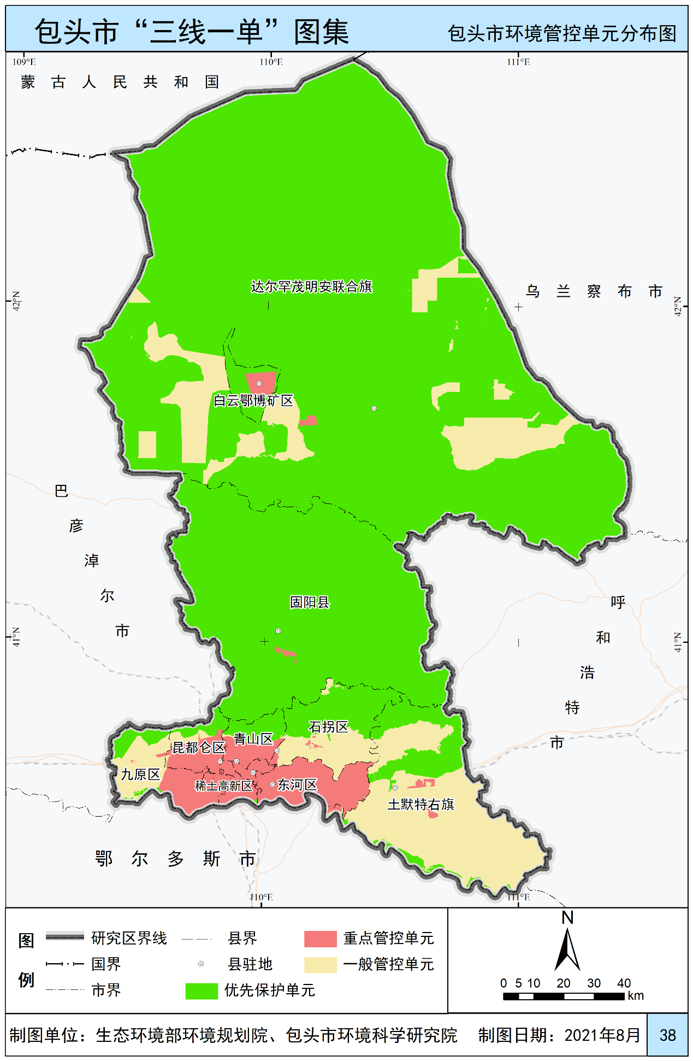

附件2

各旗县区环境管控单元汇总表

